الجـمهورية الجزائرية الديمقراطية الشعبية
وزارة التعليم العالي و البحث العلمي
جامعة غرداية
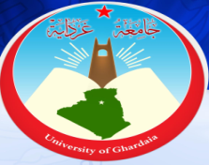

كلية العلوم الاجتماعية والإنسانية
قسم العلوم الإنسانية

مذكرة مقدمة لاستكمال متطلبات نيل شهادة ليسانس في تخصص: العلوم الإسلامية
مسار : فقه و أصوله

من إعداد الطالب : إشـراف :
ابن أوذينة موسى د.أولاد سعيد أحمد مدقن إلياس

السنــة الجامعيــة : 2012 - 2013

